教 案
上课日期 |  |  |  | 课时数 |  | 2
第 6 章  第 3 讲 | 授课名称 |  | 任务3：查看商品详细信息-DetailsView | 课 型 |  | 理论
教学目标 | 1.能正确地设置和使用DetailsView控件基本属性  2.能正确地使用数据绑定技术完成DetailsView数据绑定
教学重难点 | 重点：设置和使用DetailsView控件基本属性；使用数据绑定技术完成DetailsView数据绑定  难点：使用数据绑定技术完成DetailsView数据绑定
课程思政点 | 培养学生严谨的工作态度，刻苦钻研的精神。
教法与学法 | 教法：1、引导、点拨法（展开联想，拓展思路）2、讨论法（积极参与，总结规律）3、提问法（逐步引导，逐渐深入）4、扩展、训练法（课堂热身，落实目标）  学法引导：“讲、学、练”相结合
参考资料 | 《ASP.NET 2.0课程设计案例精编》杨健主编、清华大学出版社。
教学过程
教学内容 |  |  |  |  | 师生互动
（一）、创设情境、激趣导入（导入新课）  下发任务：  任务描述：  当点击商品名称时，会链接到一个网页details.aspx，同时根据传递过来的商品id号，显示该编号对应商品的详细内容，如图所示。 |  |  |  |  | 点名，宣布课堂纪律，新课导入，触发学生学习兴趣。
教学过程
教学内容 |  |  |  |  | 师生互动
（二）、自主、合作、探究（讲授新课）  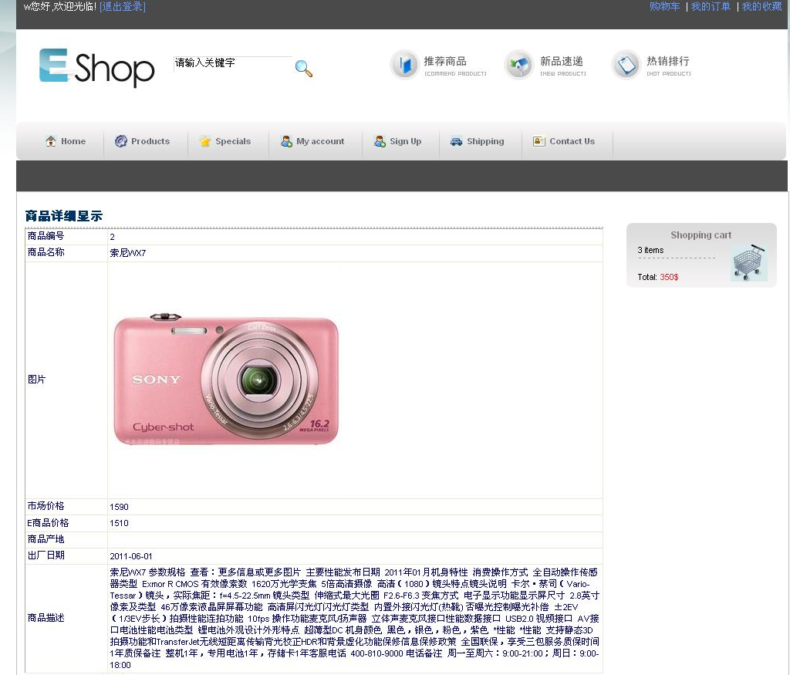  效果图  一、实现流程  步骤一  添加网页文件  步骤二  添加并配置detailsView  步骤三  配置并绑定数据源  二、任务实现  步骤一：准备网页文件  - 新建Web窗体detail.aspx。在“解决方案资源管理器”窗口中的项目名称“ESHOP”上单击右键，在快捷菜单中选择“添加－添加新项”选项，弹出对话框中选择Web内容页，“添加新项”对话框中的选择“Web内容窗体”，点击“添加”按钮。  - 弹出如图所示对话框，选择母版页shop.Master,点击“确定”完成，即完成商品浏览页面的创建。  步骤二：添加数据绑定控件detailsView和数据源控件SqlDataSource  - 添加detailsView数据显示控件。从左边的工具箱的数据分类中选择detailsView控件，拖动到detail.aspx页面中,设置属性：Width为100%。 |  |  |  |  | 老师讲解  学生分组讨论  学生提问
教学过程
教学内容 |  |  |  |  | 师生互动
- 添加SqlDataSource数据源控件。从左边的工具箱的数据分类中选择SqlDataSource控件，拖动到detail.aspx页面中，如图6-6所示。  步骤三：配置数据源控件  （1）按照任务一中步骤三方法配置数据源配置数据连接。可以在下拉列表中选择在本应用程序中已经创建的连接字符串。  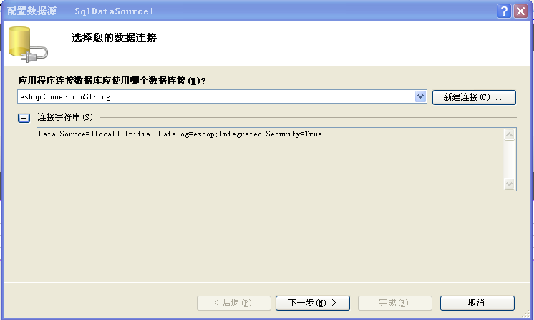  (2) 选择数据表。点击下一步，在“配置SELECT语句”对话框中，选择指定来自表或视图列，选择数据表merchandisc，选择要使用的字段,*表示选择所有的字段。  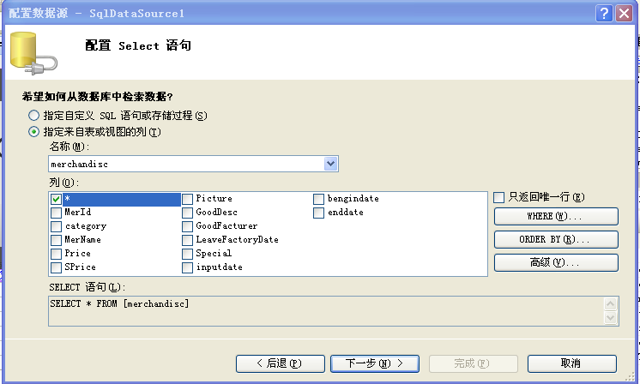  (3)设置查询条件。点击Where按钮，在弹出的对话框中设置查询条件。如图6-11所示。设置查询源为QueryString，QueryString字段为在product.aspx页面中链接字段中设置的Id，点击添加按钮，完成条件设置。 |  |  |  |  | 学生分组讨论  学生回答问题
教学过程
教学内容 |  |  |  |  | 师生互动
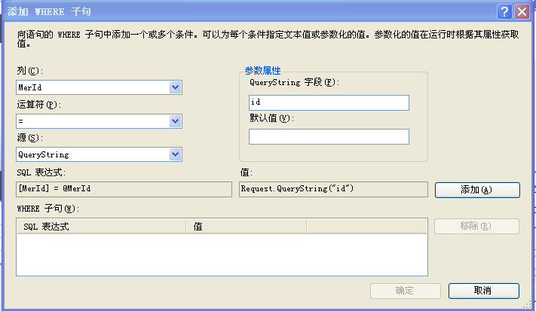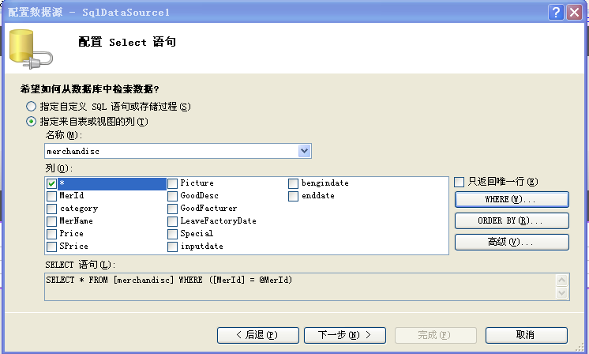  步骤四：配置DetailsView控件  （1）设置DetailsView数据源。  （2）设置数据显示列。  （三）课堂热身（课堂总结及课堂练习）  1.利用本节课所学知识完成本节课任务：  商品详细显示-DetailsView数据  （四）拓展延伸  布置作业：  1、完成课后习题（结合课堂讲解）。  （五）板书设计  1.DetailsView控件基本属性  2.DetailsView数据绑定 |  |  |  |  | 学生认真练习  学生记录作业
课后反思 |  | 本堂课先松后紧，由于没有很好把握重点，平均用力，前面的节奏拖沓了，等发觉时时间所剩不多。这种情况以后我多避免才行。
、

